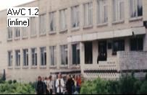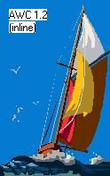

п.Плюсса ул. В.Гнаровской,40
http://plusschkola.narod.ru

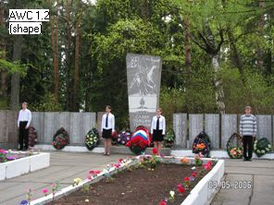
Краткие итоги учебного
года
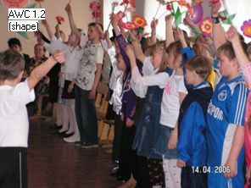
Незаметно подошел к концу учебный год. Уже началась подготовка к выпускным экзаменам, написаны итоговые контрольные работы. Сделаны первые шаги в подготовке выпускных вечеров. Какой же был этот учебный год?
Можно выделить несколько ключевых дел, в подготовке и проведении которых участвовала вся школа. День Здоровья, прошедший в сентябре, запомнился кроссом. На беговой дорожке рядом с учениками бежали классные руководители.
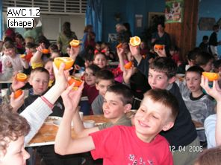
Осенняя ярмарка создала необыкновенную атмосферу в школе. Пожалуй, каждый в этот день побывал в «ярмарочной рекреации». И пусть не сделал покупку, но от увиденного получил огромное удовольствие.
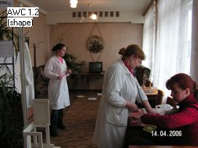
Новогодний праздник запомнился тем, что все еще раз убедились, насколько популярна школьная новогодняя дискотека среди молодежи нашего поселка. К тому же, было очень любопытно посмотреть новогодние представления по одному сценарию на празднике 5-6, 8-11 классов. Интернет объединяет!
Вечер встречи выпускников открыл юбилейный для нашей школы год. Все классы успешно справились с полученными заданиями. Собранный материал школьного музея очень помог в подготовке торжественной части. В зале Дома культуры не было ни одного свободного места!

Ко Дню Защитника Отечества прошли КВН «РОСТО», «Джентльмен шоу».
Неделя Здоровья, прошедшая в апреле показала, как много мы можем сделать, если к подготовке подключатся все: ученики, учителя, родители.
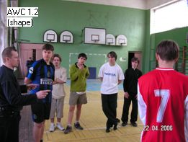
Отмечен этот год и спортивными победами в общешкольных первенствах. Если посчитать количество первых мест, занятых командами классов, то можно назвать «Самый спортивный класс». Спортсмены 8 «А»- были первыми 5 раз!
Призовое место нашей волейбольной команды на областном первенстве еще раз подтвердило истину: «Побеждает тот, кто работает много и продуктивно». Отличились наши спортсмены и на легкоатлетическом первенстве «Шиповка юных». В этом году прошла, уже ставшая традиционной, встреча спортивных команд из г.Пскова (клуб «Искра») и команд нашей школы.
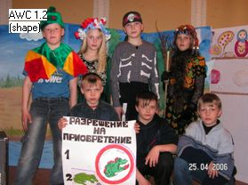
Первой в области стала школьная команда четвероклассников «Хранители огня» в конкурсе «Мы и пожарная безопасность».
Плодотворно работало в этом учебном году «Школьное научное общество».
Мы еще раз поздравляем победителей школьной и районной научных конференций:
Тихонова М. 10 А ,Тимофеева О. 11 А, Иванов С. 7А, Телицын К. – 10А, Мюхкюря И. – 10А, Феоктистов И. – 7А, Горбачёва – 6 А, Алексеева Е. – 10А и Барна Т. – 10Б.
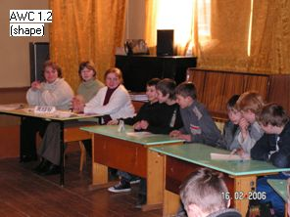
Работы представленные на НПК, были выполнены на высоком уровне, технически оформлены грамотно, большинство работ представлено с использованием информационных технологий.
(С использованием компьютерных презентаций).
Все участники НПК - молодцы! Большую работу по подготовке учащихся к НПК проделали и руководители этих ребят, за что им огромное спасибо. Надеемся, что на следующий учебный год участников НПК станет ещё больше, а те учащиеся, кто начал исследовательскую деятельность в этом году, продолжат её и на будущий год.
Уже закончилась серия интеллектуальных игр «ЧТО? ГДЕ? КОГДА?».
Лучшая команда «Что? Где? Когда?» 2005-2006 учебного года – команда
10 «А» и 8 «А».
Кружки, клубы и секции помогли вам, ребята, не просто интересно проводить время, но и узнать много нового, раскрыть свои творческие возможности. Так на заседаниях клуба интернациональной дружбы «Факел» ребята познакомились с культурой народов, населяющих нашу многонациональную Родину. Лекторы клуба «Патриот» провели не одну лекцию на классных часах. Продолжили свою работу и члены стрелкового кружка. Они показали хорошие результаты на районном стрелковом соревновании.

Очень хочется, чтобы в следующем учебном году жизнь в нашей школе стала еще более интересной. А это зависит от каждого из нас!
Зам. директора по УВР - Варивода Т. Н.

Страничка выпускника
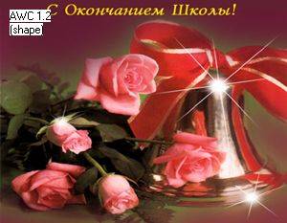
- Я хотела бы стать психологом. Мне очень нравится эта профессия. Мне кажется, что я буду помогать людям, ведь эта профессия нужна каждому человеку.

- Для меня школа является вторым домом. Очень много времени я провожу в ней. Когда я закончу её, то я буду скучать по ней.

- Главный план, наверное – поступить в ВУЗ и хорошо закончить его. Потом работать, построить дом, вырастить сына, написать книгу и посадить дерево. P.S. На этом пока всё.

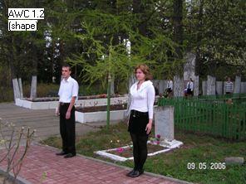
- Планов много. Наверное, самое главное для нас - осуществить наши планы. Всем этого желаю.

- Школа – это, наверное, какой-то особый мир, где ты живешь беззаботной жизнью, не думая ни о чём. Тяжело будет расстаться с этой жизнью и вступить на новый, неизведанный путь.

- Школа – это стартовая линия взлёта в счастливое будущее, фундамент жизни и самое прекрасное, светлое и замечательное, что было у нас!!!

- Школа – это прожитые годы юношества. Она была строга, но и справедлива. Как и у всех, в школьные годы было много разочарований и радости.
В школе я получала знания, которые мне пригодятся в жизни. В школе я много общалась со своими сверстниками. Школа – это дорога в жизнь.
- Мне запомнилось то, как мы классом ходили в 2003 году в поход на речку, как собирались классом после линеек на последний звонок и 1 сентября, запомнились школьные мероприятия и вечера, и как в 2003 году все девочки ушли с физики и спрятались в раздевалке.

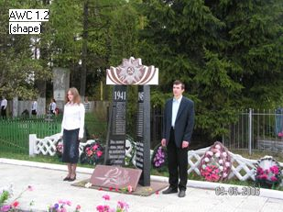
- Мои планы: сдать выпускные экзамены, поступить в институт и успешно в нем учиться, найти хорошую работу.
Помню, мы пошли в поход с нашим классом, было весело, и мне очень запомнился этот день. Ну а если подумать, то не хватит листочка, чтобы описать все яркие мои впечатления. Это и КВН, и Новый год, 8 Марта. У нас такой замечательный класс, поэтому у нас много ярких впечатлений.
Я хочу сказать спасибо учителям, что они были терпеливы. Я обязательно буду приходить в школу и буду навещать учителей.
Интересные моменты из жизни школы…
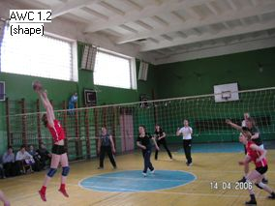
В этом учебном году прошли товарищеские встречи по волейболу команды учителей с командой девушек школы.
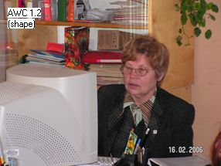

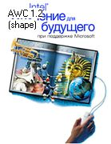

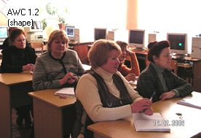
Две группы учителей прошли обучающие курсы по программе «Intel» и успешно защитили свои наработки в виде презентаций, буклетов, кроссвордов, дидактических карточек, тестов. Руководила обучением учитель информатики
– Михеева А.С.
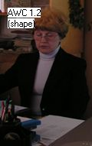
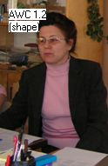
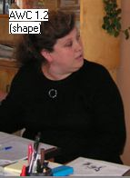
Поздравляем всех учителей с ещё одной, пусть небольшой, но ПОБЕДОЙ в изучении информационных технологий.
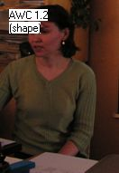

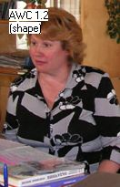
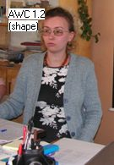
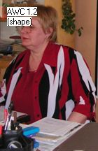
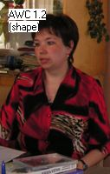
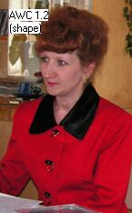
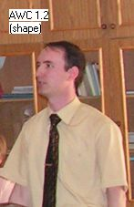
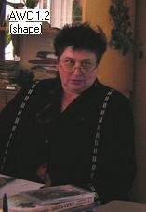
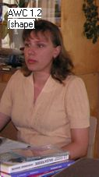

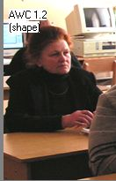

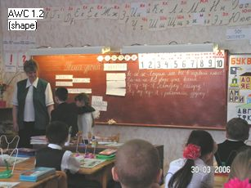
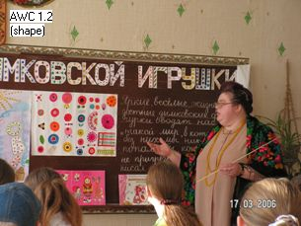
В течение учебного года учителями школы дано много открытых уроков на высоком методическом уровне, интересных, познавательных, запоминающихся своей «изюминкой» на долгое время и ученикам, и гостям.

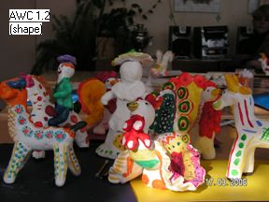
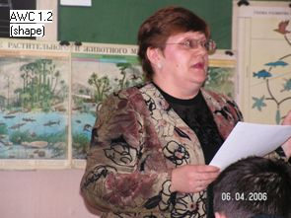

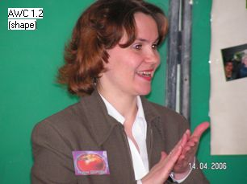

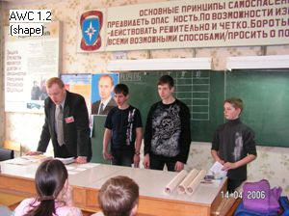
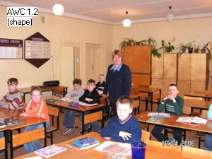

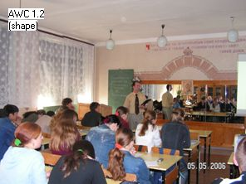

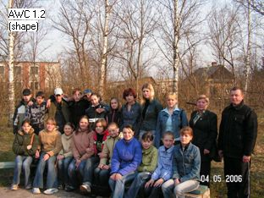
Группа учащихся школы, члены клубов «Возрождение» и «Патриот», совершила интересную экспедицию по местам боевой славы. Они побывали на братских захоронениях в д.Комарово, д.Ореховно и п.Ляды. Посетили Комнату Боевой Славы в Лядской школе.
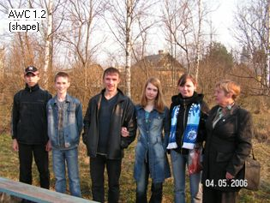

Эта поездка надолго запомнится всем её участникам.

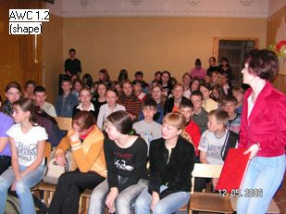

В конце учебного года мы традиционно чествовали «лучших из лучших» учеников школы, «хорошистов» и «отличников», победителей школьных и районных олимпиад. Таких учеников в нашей школе – 95 человек.

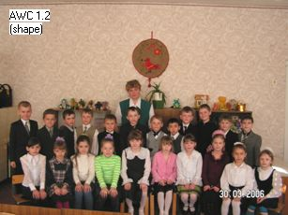

Поздравляем наших первоклассников с окончанием 1-го учебного года! Ждём их в стенах нашей большой и дружной школы на ул. В.Гнаровской.

ПОСВЯЩАЕТСЯ ВЫПУСКНИКАМ…
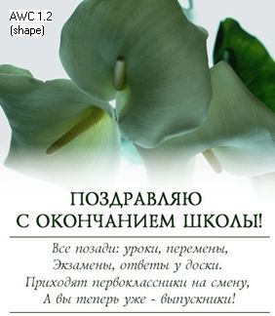
Заповедь
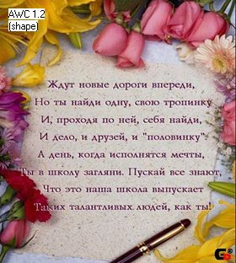
Владей собой среди толпы смятенной,
Тебя клянущей за смятенье всех,
Верь сам в себя наперекор Вселенной
И маловерным отпусти их грех.
Пусть час не пробил, жди, не уставая,
Пусть лгут лжецы, не снисходи до них;
Умей прощать и не кажись, прощая,
Великодушней и мудрей других.
Умей мечтать, не став рабом мечтанья,
И мыслить, мысли не обожествив,
Равно встречай успех и поруганье,
Не забывая, что их голос лжив.
Останься тих, когда твое же слово
Калечит плуг, чтоб уловить глупцов,
Когда вся жизнь разрушена и снова
Ты должен все воссоздавать с основ.
Умей поставить в радостной надежде
На карту всё, что накопил с трудом,
Всё проиграть, и нищим copyright-by-праздник стать, как прежде,
И никогда не пожалеть о том.
Умей принудить сердце, нервы, тело
Тебе служить, когда в твоей груди
Уже давно всё пусто, всё сгорело,
И только воля говорит: "Иди!"
Останься прост, беседуя с царями,
Останься честен, говоря с толпой,
Будь прям и тверд с врагами и друзьями,
Пусть все в свой час считаются с тобой.
Наполни смыслом каждое мгновенье,
Часов и дней неумолимый бег,
Тогда весь мир ты примешь во владенья,
Тогда, мой сын, ты будешь человек! Р. Киплинг

Для Вас, дорогие выпускники, скоро прозвенит последний звонок
в школьной жизни!
Потом – экзамены, прощание с учителями, выпускной и … самостоятельная взрослая жизнь! Пусть она сложится счастливо! Пусть будут трудности и победы, встречи с интересными людьми, яркие открытия, поиски смысла жизни, работа и радость от неё, всепоглощающая любовь и всевозможные переживания. Пусть будет всё, что делает человека ЧЕЛОВЕКОМ!

Директор школы – Винтанюк Э.Ф.

